Lexeur :

Le Lexeur permet de récupérer tous les mots présents dans notre fichier .vhd et de les stocker dans une liste chainée, ce qui permettra par la suite de faire le parsing et les vérifications nécessaires.

Mais avant de stocker les mots dans une liste chainée le Lexeur doit convertir tout le texte en minuscule pour éviter des erreurs (il n’y a pas de distinction entre les majuscules et les minuscules en VHDL).

Le Lexeur va parcourir le fichier .vhd et il va stocker tous les mots et tous les caractères spéciaux ([] () ; :) dans une liste chainée.

Les commentaires ne seront pas analysés par le Lexeur car ils n’ont aucune utilité pour la suite de notre programme.

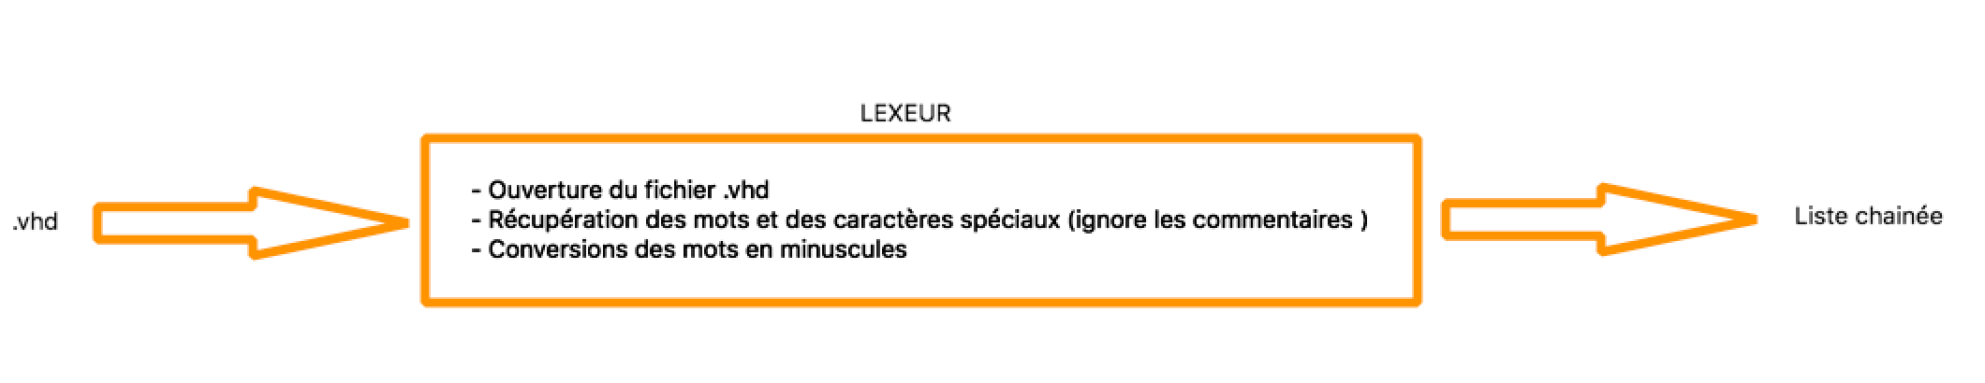

Voici le résultat voulu :

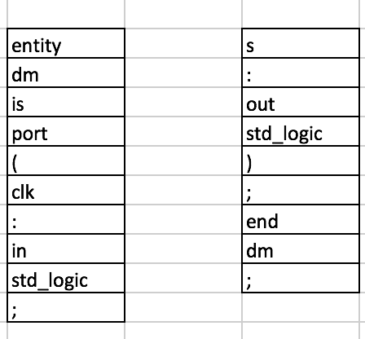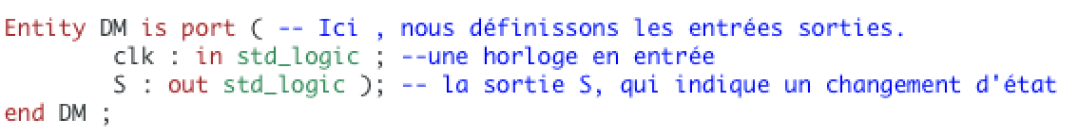

Lexeur